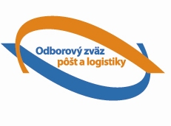

ODBOROVÝ ZVÄZ PÔŠT A LOGISTIKY

Príspevkový fond

Ž i a d o s ť

o poskytnutie príspevku na rekreáciu v Hoteli SPOJÁR – Žiar pri Liptovskom Mikuláši

Termín pobytu: ..................................

Meno a priezvisko: ................................................... Tel.: ..........................................................

Bydlisko: ..............................................................................................................................

Rodinní príslušníci: .............................................................. ...............................................................
(Meno,priezvisko) (Dátum narod.) (Meno,priezvisko) (Dátum narod.)

............................................................... .............................................................
(Meno,priezvisko) (Dátum narod.) (Meno,priezvisko) (Dátum narod.)

Vyjadrenie základnej organizácie:

Výbor Základnej organizácie týmto potvrdzuje, že Žiadateľ(ka) je riadnym členom našej základnej organizácie najmenej 1 rok a nevykazuje nedoplatky na členských príspevkoch.

Odporúčame schváliť jeho (jej) žiadosť o poskytnutie príspevku na rekreáciu.

...................................
podpis a pečiatka ZO
* za správnosť a úplnosť dokladov zodpovedá ZO ( neúplné Žiadosti nebudú prerokované )

